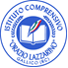 |  | 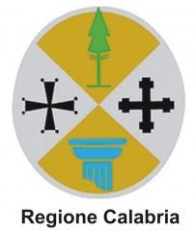  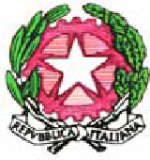  Repubblica Italiana |   Unione Europea

ISTITUTO COMPRENSIVO STATALE GALLICO “ORAZIO LAZZARINO”

Via del Torrente, 59 – Gallico 89135 REGGIO CAL. TEL. 0965/370030 – 373590

Cod. Fisc. 92081790807 Cod. Scuola RCIC804004 Cod. Tesoro B09

E – Mail: rcic804004@istruzione.it - E – Mail (PEC): rcic804004@pec.istruzione.it

Sito Web: https://www.icgallico.edu.it - Codice Univoco Ufficio UFEEHP

Prot. N. _______/_____ RC Gallico, ___/___/____

MOD.B

ELENCO GENERALE ALUNNI PARTECIPANTI AL VIAGGIO D’ISTRUZIONE / VISITA GUIDATA / USCITA
DIDATTICA DEL____________________ A _____________________________________________
PLESSO__________________________________________ CLASSE_______SEZ._____:

1._______________________________
2._______________________________
3._______________________________
4.
5.
…

